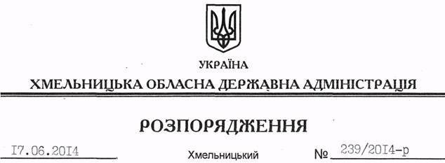

Про поновлення договору оренди земельної ділянки ПАТ “Концерн Галнафтогаз”

На підставі статей 6, 21 Закону України “Про місцеві державні адміністрації”, статей 17, 93, 122-126, 134 Земельного Кодексу України, статті 33 Закону України “Про оренду землі”, розглянувши клопотання публічного акціонерного товариства “Концерн Галнафтогаз” від 12.05.2014 № 518/13-02 та додані матеріали:
1. Поновити до 11.09.2024 року договір оренди земельної ділянки площею 0,1860 га, кадастровий номер 6820985600:02:016:0001, яка розташована за межами населених пунктів на території Писарівської сільської ради Волочиського району, укладений між Волочиською районною державною адміністрацією та відкритим акціонерним товариством “Концерн Галнафтогаз” 21 серпня 2009 року та зареєстрований Волочиським районним відділом ХРФ ДП “ЦДЗК” 11.09.2009 року за № 040975000002.
2. Волочиській районній державній адміністрації укласти додаткову угоду про поновлення договору оренди землі, встановивши орендну плату у розмірі, передбаченому Податковим кодексом України та Законом України “Про оренду землі”.
3. Контроль за виконанням цього розпорядження покласти на заступника голови облдержадміністрації В.Кальніченка.

Голова адміністрації Л.Прус

